ТЗ

Программный продукт (далее программа) должен выполнять функцию имитации торговли на выбранной торговой паре в заданном диапазоне и временном интервале. Интерфейс программы должен позволять следующее:

1. Выбор биржи из списка
2. Ввод приватьного ключа для доступа к торговым операциям (возможно указание ключа в каком то файле)

- Сканирование торговых пар на бирже (все пары и все рынки)

3. Выбор торговой пары из списка (все рынки)

4. Ввод диапазона размера ордера (MIN и MAX)в единицах выбранной монеты (т.е. если у нас пара DOGE/BTC мы вводим диапазон в DOGE)

5. Ввод диапазона временного интервала (MIN и MAX) между совершением торговых операций в минутах.

- Далее мы должны нажимать некую кнопку «пуск» и программа должна начать совершать торговые опереции по выбранной торговой паре, со случайным ордером в интервале введенного нами (MIN и MAX), со случайным интервалом между операциями в диапазоне введенными нами (MIN и MAX) и со случайной (типа как с монеткой орел/решка) покупкой/продажей. Соответственно должна быть кнопка «остановки». Так же необходимо предусмотреть некое окно со статистикой покупок/продаж (возможно вести некий лог файл, но информация в нем должна быть читаемой). С учетом рандомного выполнения ордеров должна быть предусмотрена возможность остановки программы при достижении заданного объема торгов.

В данном случае под торговой операцией понимается действие при котором программа выставляет ордер на покупку/продажу и сразу же совершает сделку продажу/покупку на величину выставленного ордера. Т.е. покупка/продажа у себя.

Ордер на покупку/продажу должен быть по цене на 1 минимальную единицу выше/ниже текущей цены на бирже, в следствие чего становится возможным совершение операций покупка/продажа «самого у себя». При невозможности выставления ордера по цене на 1 минимальную единицу выше/ниже текущей программа должна осуществлять мониторинг цен (к примеры раз в минуту до тех пор пока такая возможность не появится.)

Программа должна остановить работу при изменении стартового количества монет на балансе. Например мы начали работу программы на паре doge/btc (кстати на этой паре накрутка невозможно никогда т.к. разница всегда в 1 единицу между покупкой/продажей) у нас на балансе 100000Doge и 0.1BTC. При совершении сделок т.к. покупаем мы «сами у себя» количество doge у нас должно оставаться постоянным, btc у нас будет уменьшаться т.к. за каждую торговую операцию мы платим комиссию бирже. Если после какой то операции у нас изменилась количество doge значит мы купили/продали не самому себе, т.е. во временном промежутке между выставлением ордера и его закрытием программой ордер исполнил другой пользователь биржи. Такое теоритически возможно. Поэтому очень важно что бы время между между выставлением и закрытием ордера было минимальным (мгновенно).

Начальный список бирж:

<https://yobit.net/>

<https://www.cryptopia.co.nz/>

<https://www.coinexchange.io/>

Необходимо предусмотреть «быстрого добавления» новых бирж при необходимости.

Интерфейс должен быть оконным.

**Посмотреть как работает такая программа – робот в живую можно:**

[**https://tidex.com/exchange/waves/btc**](https://tidex.com/exchange/waves/btc)

**пара waves/btc – почти все сделки больше 20 waves накрутка, возможно мелки ордера тоже, нужно смотрет**ь. (ниже)

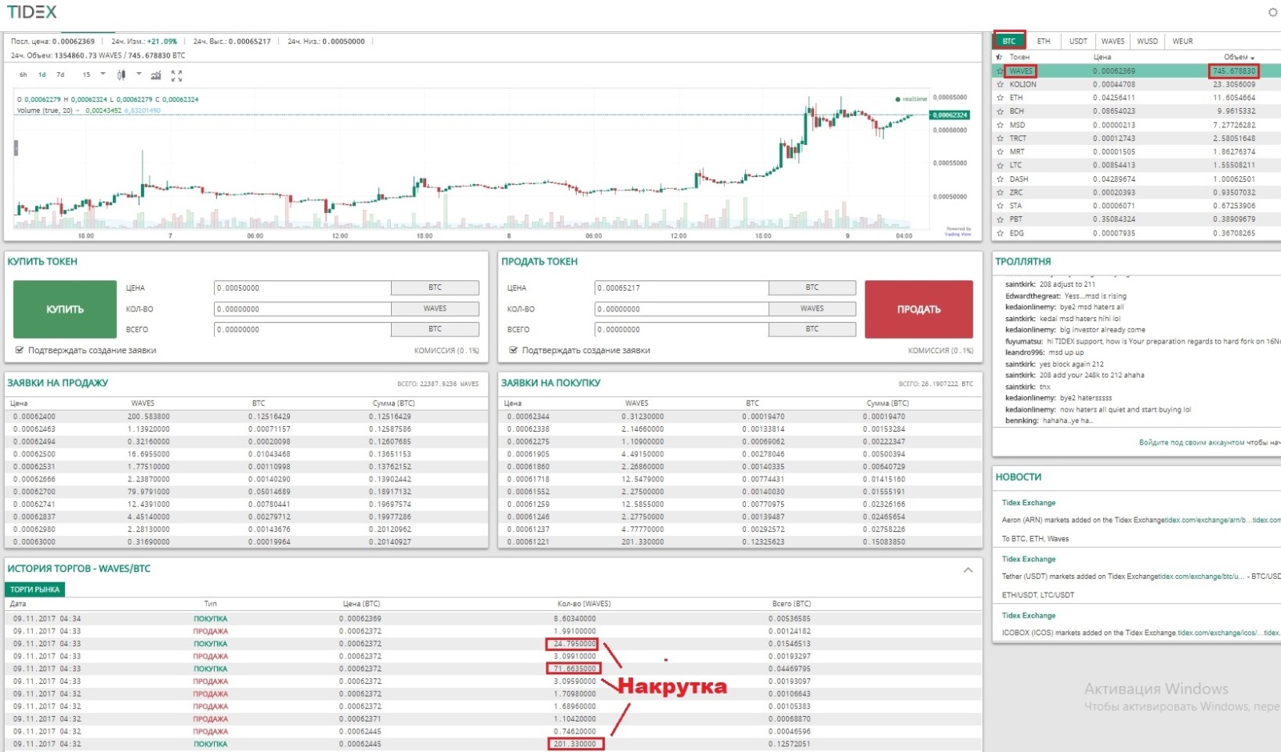

**Ситуация при которой накрутка невозможна – т.к. нету разрыва по цене на 1 минимальную единицу выше/ниже текущей цены на бирже. (ниже)**



